

M1 Cálculo integral FIN A

ACTIVIDAD 1

|  |  |
| --- | --- |
| **Tutor:** | **Marco Rivera Cruz** |
| **Estudiante:** | **José Ramón Ibáñez Posadas** |
| **Matricula:** | **BNL098377** |

|  |  |
| --- | --- |
| Monterrey, Nuevo León | Sábado, 13 de Enero de 2024 |

INTRODUCCIÓN

El cálculo integral y diferencial son componentes esenciales en las matemáticas y tienen un impacto significativo en diversas disciplinas científicas. La diferencial, que está relacionada con cambios infinitesimales en una variable, desempeña un papel fundamental en el cálculo diferencial al permitirnos comprender y cuantificar cambios mínimos en funciones. Por otro lado, el Teorema Fundamental del Cálculo establece una conexión crucial entre la integral y la antiderivada de una función, lo que proporciona un marco teórico para calcular áreas bajo curvas y comprender la acumulación de cambios a lo largo de un intervalo. Además, la suma de Riemann, un método que se basa en la subdivisión de áreas bajo curvas en formas geométricas simples, es fundamental para el cálculo de integrales definidas y para la interpretación geométrica de estas operaciones matemáticas.

Estos conceptos no solo son fundamentales en sí mismos, sino que también tienen una gran relevancia en aplicaciones prácticas. Desde la física y la ingeniería hasta la economía y las ciencias naturales, el cálculo integral y diferencial son herramientas indispensables para modelar y comprender una amplia gama de fenómenos. La capacidad de calcular áreas, volúmenes, tasas de cambio y acumulaciones de cantidades físicas o abstractas hace que estos conceptos matemáticos sean vitales en la resolución de problemas del mundo real. Más allá de su aplicación directa, el cálculo integral y diferencial proporcionan un marco fundamental para el desarrollo de teorías y modelos en diversas disciplinas científicas, lo que destaca su importancia tanto en el ámbito teórico como en el práctico.

DESARROLLO

PROBLEMARIO

1. Calcula la derivada de la función: f(x) = x 16/3

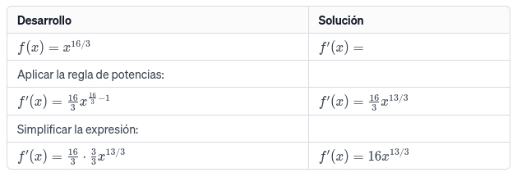

1. Calcula la diferencial de la siguiente función: y = 6x4

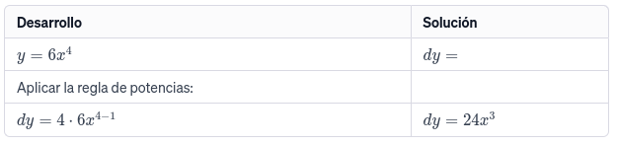

1. Calcula las siguientes sumatorias:
   1. Σ5i=1 (4i2- 3)

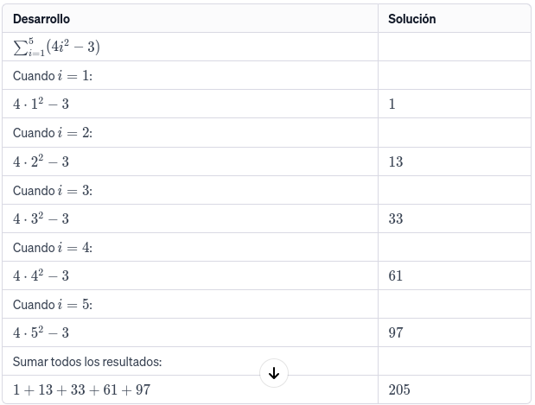

* 1. Σ7n=1 (6n + 4)

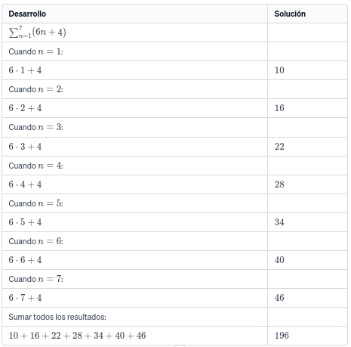

CONCLUSIÓN

La interrelación entre la integral definida, la suma de Riemann y el área bajo la curva es vital para comprender y abordar problemas complejos en matemáticas y más allá. Esta conexión ofrece una metodología precisa para calcular áreas bajo curvas complejas, lo que no solo es fundamental en el ámbito matemático, sino que también aporta una comprensión profunda de fenómenos naturales y artificiales mediante modelos matemáticos.

El estudio de estas interrelaciones en el cálculo integral no solo enriquece el conocimiento matemático, sino que también tiene implicaciones significativas en una amplia gama de disciplinas científicas y tecnológicas. En matemáticas puras, estas interconexiones son esenciales para comprender la teoría de integración y proporcionan un marco sólido para abordar problemas matemáticos desafiantes. Además, en contextos aplicados, como la física, la ingeniería, la economía y las ciencias naturales, la capacidad de calcular áreas bajo curvas complejas es fundamental para modelar y comprender una variedad de fenómenos.

La importancia de la conexión entre la integral definida, la suma de Riemann y el área bajo la curva trasciende el ámbito matemático y se extiende a la resolución de problemas del mundo real. Desde la modelización de sistemas físicos hasta el análisis de datos en ciencias de la salud, estas interrelaciones desempeñan un papel crucial en la comprensión y la resolución de una amplia gama de situaciones. En el ámbito tecnológico, la aplicación de estos conceptos es evidente en el desarrollo de algoritmos, la visualización de datos y la optimización de procesos, lo que subraya su relevancia en la era moderna.

En resumen, la conexión entre la integral definida, la suma de Riemann y el área bajo la curva no solo enriquece la comprensión matemática, sino que también tiene aplicaciones profundas y trascendentales en diversos campos científicos, tecnológicos y prácticos.

BIBLIOGRAFÍA

Garza, B. (2014). Cálculo integral. México: Pearson Educación.

Santiago, R. et al. (2017). Cálculo integral. México: Pearson Educación.

Barrales, V. y Flores, M. (2014). Cálculo concepción dinámica. México: Patria.

Ramírez, I. y Palacios, L. (2017). Cálculo de varias variables. México: Patria.

UNAM. (2024). Diferencial. Página del Colegio de Matemáticas. <http://prepa8.unam.mx/academia/colegios/matematicas/paginacolmate/applets/matematicas_VI_12/Applets_Geogebra/diferencial.html>

Universidad de Sonora. (2020). Departamento de Matemáticas. <https://www.mat.uson.mx/eduardo/calculo2/soldifer/soldiferHTML/diferencial.htm>